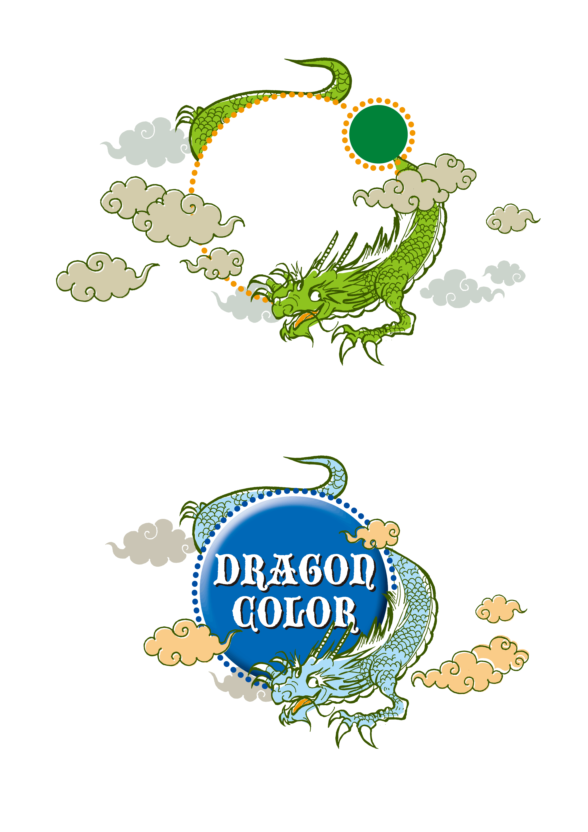

**裏用**

**表用**

**なまえ**

画像を入れてね。